PRZYKŁADOWE ĆWICZENIA I ZABAWY DLA DZIECI 4 I 5-LETNICH DO WYKORZYSTANIA W DOMU
W tym tygodniu chciałabym zaproponować trochę ćwiczeń relaksacyjnych z zakresu psychologii na redukcję stresu do wspólnego wykorzystania w domu dla dzieci i rodziców.
Miłej zabawy!

Pozdrawiam
Marlena Andruch

P.S. Dzieci które mają książki niech w tym tygodniu wykonają dział o „ Ekologii” .
MINDFULNESS-ZABAWA W UWAŻNOŚĆ

„Bez względu na wiek uważność jest Twoją wewnętrzną kopalnią złota”
Frits Koster
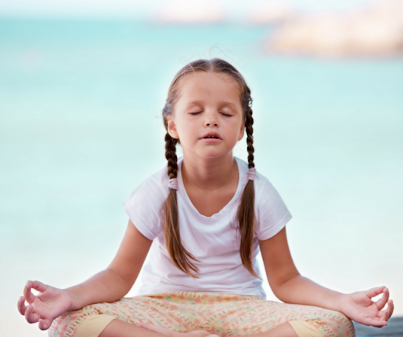
- CO TO JEST MINDFULNESS?

MINDFULNESS – ( dosłownie: „pełnia umysłu”, „pełnia świadomości”) jest w Polsce używany w brzmieniu angielskim tłumaczony na język polski jako „uważność”. Wdł. profesora Jona Kabata- Zinna (twórca najbardziej znanego programu opartego na uważności, Mindfulness Based Stress Reduction, MBSR) termin ten oznacza jako bycie skoncentrowanym w określony sposób: świadomie, tu i teraz, bez wartościowania i oceniania. Termin mindfulness odnosi się zarówno do praktyki jak i podejścia, które polega na byciu całkowicie obecnym wobec doświadczenia płynącego zarówno z zewnątrz (inni ludzie) jak z wewnątrz (własne myśli, uczucia, wrażenia) w każdej chwili.
Minfulness to metoda treningu umysłowego wykorzystywana przez trenerów, pedagogów czy psychologów, dzięki której możemy poznać i zrozumieć, że dobre samopoczucie i życie w harmonii ze samym sobą wpływa na każde nasze działanie, prowadzi do uspokojenia myśli i emocji, dodaje odwagi w radzeniu sobie z codziennymi przeciwnościami.

- Po co dzieciom i dorosłym mindfulness?
We współczesnym świecie nasz umysł nieustannie bombardowany jest nadmiarem bodźców, informacji, natłokiem myśli i zadań do wykonania. Obserwujemy iż, dzieci są coraz częściej przeładowane i rozproszone tym co się dzieje wokół nich. Jest to niewątpliwie związane z rozwojem technologii, elektroniki oraz szybkim pędem współczesnego świata. Przyczynia się to do codziennych napięć i sytuacji stresowych zarówno u dorosłych jak i u dzieci. Ćwiczenia mindfulness pozwalają pozbyć się napięcia, zajrzeć w głąb siebie, wysłuchać własnych myśli i skupić się na tym co jest tu i teraz. Jest to doskonała lekcja uważności i koncentracji na pozytywnym doznaniu.
Jak wynika z badań, praktyka uważności wywiera ogromny wpływ na zdrowie, samopoczucie, szczęście oraz pozytywne relacje międzyludzkie. Pomaga zwalczać stany lękowe, stres, wyczerpanie a nawet stany głębokiej depresji.

- CELE MINDFULNESS:

- OSIĄGNIĘCIE SPOKOJU
- LEPSZA KONCENTRACJA
- ZROZUMIENIE SIEBIE I ŚWIATA
- ŁAGODNOŚĆ
- OPANOWANIE GONITWY MYŚLI
- SKUPIENIE NA „TU I TERAZ”, OBECNYCH WRAŻENIACH
- WYCISZENIE
- RADZENIE SOBIE ZE STRESEM
- RADZENIE SOBIE Z ROZKOJARZENIEM

- ĆWICZENIA:

- „Oddychanie z małym przyjacielem” – medytacja dla dzieci

Dzieci kładą się na podłodze i umieszczają na brzuchu maskotkę misia. Oddychają w ciszy przez minutę i zauważają przy tym, jak ich mały przyjaciel porusza się w górę i w dół. Starają się też zauważyć wszelkie inne wrażenia. Wyobrażają sobie, że myśli, które pojawiają się w ich głowie zmieniają się w bańki mydlane i odlatują…
- Jak się czujesz po wykonaniu tego ćwiczenia? Opowiedz o swoich wrażeniach.

- „Napinanie/ rozluźnianie”
Dzieci leżąc na podłodze z zamkniętymi oczami starają się napiąć każdy mięsień w ciele tak mocno, jak tylko potrafią. Palce u nóg i stopy, nogi, brzuch. Mogą zacisnąć pięści i podnieść ręce do głowy. Pozostają w tej ściśniętej pozycji przez kilka sekund a potem w pełni się rozluźniają i relaksują. To świetne ćwiczenie na rozluźnienie ciała i umysłu. Jest też przystępnym sposobem zaprezentowania dzieciom, co znaczy być “tu i teraz”.
- Opowiedz o swoich wrażeniach.

- „Bicie serca”
Dzieci przez minutę skaczą, robią pajacyki i tańczą. Następnie siadają i kładą rękę na sercu. Z zamkniętymi oczami starają się poczuć uderzenia serca, oddech i inne wrażenia, które pojawiają się w ciele.
- Powiedz o tym co czujesz i co zaobserwowałeś/aś w swoim ciele.

- „Test spaghetti” – spokojnie, rozluźnij się…

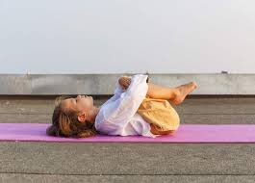

- „Dźwięki”
To trochę bardziej rozbudowane ćwiczenie z gongiem (jeśli nie dysponujemy gongiem, możemy użyć struny gitary lub najbardziej dźwięcznego naczynia kuchennego i łyżeczki lub tp.)
Uderzamy w gong. Dzieci uważnie słuchają wibracji dźwięku. Podnoszą rękę, kiedy nic już nie słychać. Pozostają w ciszy jeszcze przez jedną minutę i uważnie słuchają wszystkich innych dźwięków, które się pojawiają. Na koniec po kolei opowiadają o każdym dźwięku, które zauważyły w ciągu tej minuty. Powtarzamy kilka razy.

6.Moje ciało w ruchu
To ćwiczenie jogi pozwoli Ci zacząć słuchać twojego ciała: kiedy wstrzymujesz oddech, kiedy coś Cię boli, kiedy twoje ciało mówi, że trzeba uważać albo zwolnić tempo. Dobrze jest słuchać swojego ciała!
- Ćwiczenie jogi- Młyn

- Ćwiczenie jogi-Motyl
- Ćwiczenie jogi-Miła Kobra

- Wzmacniający Masaż

